ПРОГРАММА

ШКОЛЬНОГО ЭТАПА

ВСЕРОССИЙСКОЙ ОЛИМПИАДЫ

ШКОЛЬНИКОВ 2020/21 УЧЕБНОГО ГОДА

ПО АНГЛИЙСКОМУ ЯЗЫКУ

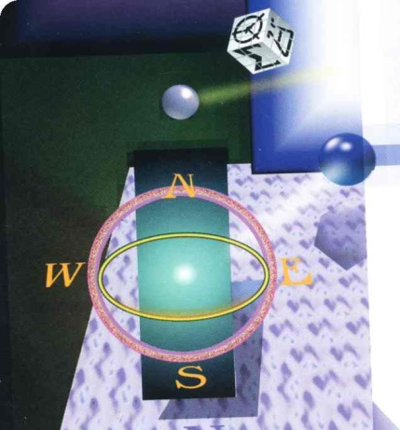

г. Зеленокумск
2020 г.

ПРОГРАММА
школьного этапа всероссийской олимпиады школьников 2020/21 учебного года по английскому языку
Место проведения: МОУ «СОШ № 15 х.Андреевский»
25 сентября 2020 года (пятница) 5 день
Ответственный за проведение олимпиады – Ермилова Виктория Викторовна, учитель истории
тел:89881081739 e-mail: dirschool15_85@mail.ru

ВРЕМЯ | МЕРОПРИЯТИЕ | МЕСТО ПРОВЕДЕНИЯ
9:00 –9:30 | Регистрация участников | Организаторская
 | Сбор участников олимпиады | Холл школы
9:30-9:50 | Открытие олимпиады | Актовый зал
 | Инструктаж по проведению олимпиады
10:00 | Начало олимпиады
10:00 –12:00 | Выполнение конкурсных заданий  Английский язык (11 человек) | Аудитории №39
12:00-12:30 | Разбор олимпиадных заданий  Английский язык | Аудитория №39
 | Работа членов жюри
с 14:00 | Работа членов жюри, подведение итогов | Аудитория №39
 | Показ олимпиадных работ 26.09.2020 года
14:00 | Английский язык | Аудитория №39
 | Ознакомление участников олимпиады с результатами | На школьном сайте по ссылке (указать ссылку на результаты)
25.09.2020 | Протоколы | После проверки  работ
26.09.2020 | Итоговые протоколы | до 18.00

